合理饮食 守护更年期女性健康
作者：山东省中医院临床营养科营养师 马迭微
审核：国家健康科普专家库专家 北京协和医院临床营养科主任医师 于康
老年健康报 健康中国
无论是在社会活动还是在家庭生活中，女性朋友都扮演着重要角色。进入更年期后，她们的生理、心理都发生了一些变化，对饮食营养也有了新的需求。


女性更年期是卵巢功能由活跃转入衰退的阶段，也是各种慢性疾病如骨质疏松症、心血管疾病和老年痴呆症等易发生的阶段。为了预防心血管疾病、避免骨质疏松，更年期女性要保证摄入足够的蛋白质和钙，减少油、盐、糖的摄入量，适量吃大豆及其制品。

多食用优质蛋白质
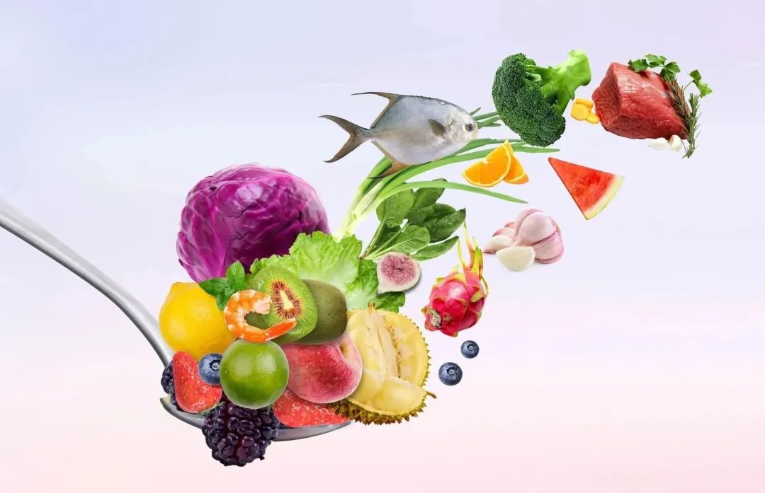

人到中年，体内的蛋白质分解代谢速度加快而合成速度减慢，身体对蛋白质的需求量反而高于青壮年时期。鱼、禽、奶、鸡蛋、瘦肉、大豆及其制品都是富含蛋白质的食物，其中鱼类、禽类脂肪含量相对较低，而且以不饱和脂肪酸为主，超重和肥胖的朋友可以适量食用。

大豆也是蛋白质的良好来源，如豆腐、豆腐干、腐竹等。除了蛋白质，大豆还能提供多种植物化学物质，如大豆异黄酮，它具有类雌激素作用，在抗肿瘤、预防骨质疏松症和心血管疾病方面有一定的帮助。

补充足够的钙
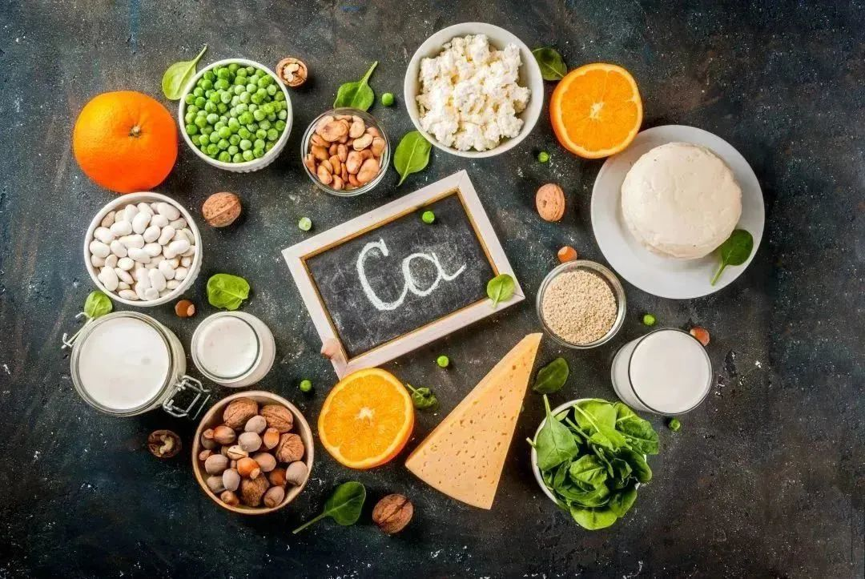

说到补钙，不少人会想到要吃虾皮、喝骨头汤。其实，奶类、绿叶蔬菜、豆类及其制品才是我国居民膳食中补钙的主力。牛奶、酸奶等奶类食物都是补钙的好食物。很多人可能不知道，绿叶蔬菜也是“补钙小能手”，特别是深绿色蔬菜，如菠菜、油菜、油麦菜、西兰花等。

老年朋友每天对钙和维生素D的需求量也高于青壮年，每天最好能摄入300~500克液态奶或等量的奶制品。在补钙的同时可以每天晒晒太阳，促进钙的吸收。

饮食摄入量较少或是食物种类比较单一的老年人，可以在专业人士的指导下，服用相应的膳食补充剂。

少油、少盐、少糖
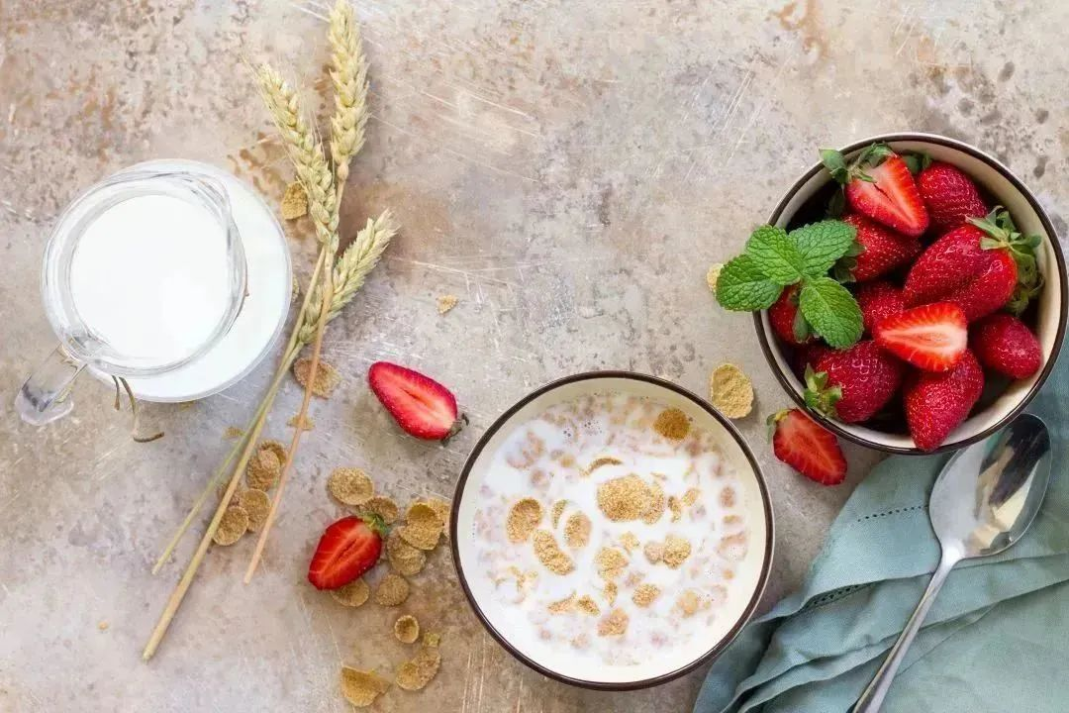

更年期女性对碳水化合物的代谢能力降低，对脂肪的分解代谢能力也有所下降，常伴有糖代谢异常、高脂血症、高血压及冠心病等慢性疾病。因此，更年期女性可以用五谷杂粮替换部分精米白面作为主食，同时增加全谷物和杂豆类食物的摄入量；尽量避免食用糕点、甜食和饮用含糖饮料等；一些脂肪含量高的食物，如肥肉、油炸食品等，还是少吃为好。

